[ALT-F] Particionado de disco duro: Problemas
- Tras el procedimiento realizado en el apartado anterior, extraje el disco duro del NAS y lo conecté a un PC con Debian a través de un adaptador USB para observar su contenido.
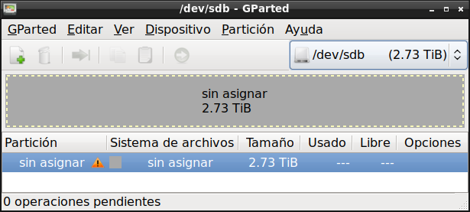
- El gparted mostraba:
- Desde una consola, el gdisk mostraba:
root@pc-lan-mini16:~# gdisk /dev/sdb
GPT fdisk (gdisk) version 1.0.3
Partition table scan:
MBR: protective
BSD: not present
APM: not present
GPT: not present
Creating new GPT entries.
Command (? for help):
Command (? for help): p
Disk /dev/sdb: 732566646 sectors, 2.7 TiB
Model: EFRX-68AX9N0
Sector size (logical/physical): 4096/4096 bytes
Disk identifier (GUID): F2B2F4C7-6CA3-4A5B-8189-BD3B7845A4C5
Partition table holds up to 128 entries
Main partition table begins at sector 2 and ends at sector 5
First usable sector is 6, last usable sector is 732566640
Partitions will be aligned on 256-sector boundaries
Total free space is 732566635 sectors (2.7 TiB)
Number Start (sector) End (sector) Size Code Name
- Algo estaba fallando, pues no podía acceder al contenido del disco duro preparado originariamente por ALT-F: El problema es que ahora el tamaño del sector se interpreta como de 4096 bytes en lugar de 256 bytes. Tras analizar distinta información en internet, he llegado a la conclusión de que la única forma de acceder a los datos de ese disco es utilizando el NAS, por lo que si se estropease no podría recuperar los datos conectando el disco a un PC. Esto me plantea un dilema y me deja desprotegido en el caso de una pérdida de datos, por lo que este NAS lo voy a jubilar y utilizar de pisapapeles.
- Más información acerca del problema:
  - ¿Cómo corregir el MBR de sector de 512 bytes en un disco de sector de 4096 bytes?
  - 3TB GPT drives created on Alt-F cannot be read on Linux and vice versa when using a SATA/USB adapter
    - So, when creating a GPT partition table when 512 is the logical sector size, the GPT is created starting at the disk byte 512 (its sector 1). When reading the GPT when 4KB logical sectors are reported, the GPT is searched also on sector 1, but what is returned from the disk is the disk data starting at byte 4096 (now the disk sector 1). Because the software asks “give me the data on sector 1”. And nothing was written there. The reverse also fails: writing the GPT at the disk starting at the 4096 byes, and then trying to read it at the disk byte 512.
  - Hasta finales de 2009, la gran mayoría de los discos duros usaban sectores de 512 bytes. A finales de 2009, los fabricantes de discos comenzaron a introducir los llamados discos de formato avanzado (AF), que utilizan sectores de 4096 bytes. Estos discos presentan una interfaz para la computadora que muestra cada sector físico de 4096 bytes dividido en ocho sectores lógicos de 512 bytes, lo que significa que la interfaz del sistema operativo debería usar sectores de 512 bytes.
  - El entorno web de Alt-F tiene 512 bytes cableados en su código como tamaño de sector lógico. Con unidades con sectores lógicos nativos de 4 KB, la interfaz de usuario web probablemente fallará.
  - Nota: Este problema no tiene nada que ver con la alineación de la partición.

